Техническая спецификация для закупа экрана на треноге

Описание
Основные преимущества:
- необходимо быстрая установка экрана, для презентаций на улице и мобильных презентаций в офисе.
- Глянцевый стальной корпус чёрного цвета
- Складные ножки и поддерживающая стойка обеспечивают удобство в хранении и транспортировке экрана
- Чёрные границы по краям экрана для лучшего отображения изображения

Технические характеристики
Диагональ: | Не более 251 см
Размер экрана: | Не менее 153 x 153 см
Формат: | 1:1
Вид крепления: | На треноге
Размеры упаковки (Ш х В х Г): | Не менее 1,71м х 0,17м х 0,1м
Вес с упаковкой: | Не более 9.02 кг
Упаковка: | RTL
Примерное изображение
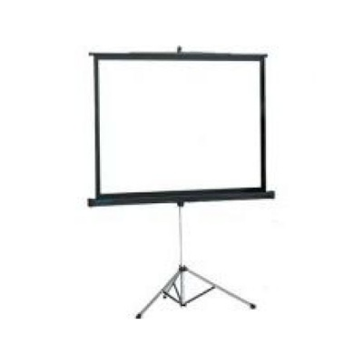Ценовое предложение должно содержать следующее:
1) техническую спецификацию; наименование, точные характеристики и количество поставляемых товаров (с указанием марки/модели, наименования производителя и страны происхождения).

